Техническое описание
1. Предмет сделки: Отчуждение по договору купли-продажи имущества, находящегося в собственности АО «ЖТК».
2. Адрес (местонахождение) имущества: Красноярский край, р-н Иланский, г Иланский, ул. Социалистическая, д 20.
3. Характеристика и фотографии имущества:
№ п/п | Наименование имущества | Общая площадь, кв.м/м | Год постройки объекта(-ов) | Фотографии | Начальная цена продажи лота, руб. с учетом НДС (в том числе земельные участки НДС не облагаются) | Размер обеспечительного платежа, руб. с учетом НДС | Величина понижения начальной цены продажи имущества руб.
1 | Здание | 205,7 | 1974 | 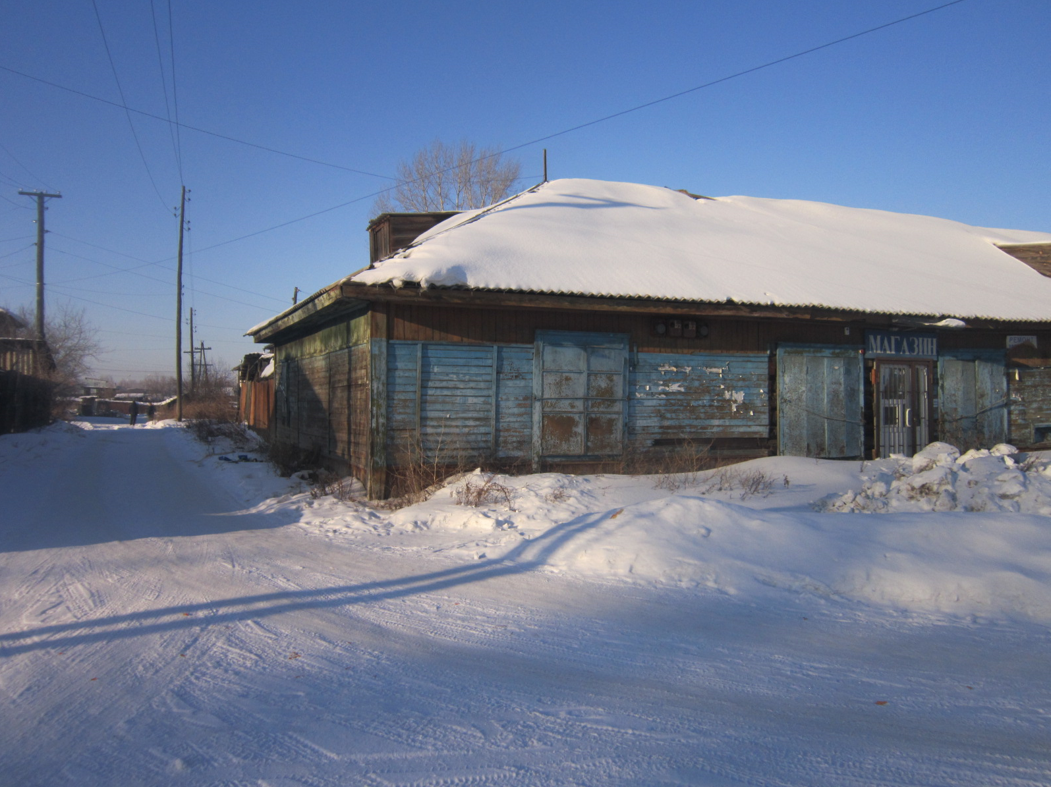 | 4 503 390,00 | 450 339,00 | 225 169,50
2 | Земельный участок | 949
4. Обременение: нет
5. Сведения о земельном участке, на котором расположен объект(-ы): кадастровый номер – 24:15:2502005:15, собственность АО «ЖТК». Категория – земли населенных пунктов. Разрешенное использование – для размещения здания магазина.

